"Вредные и полезные привычки"
Круглый стол
Цели мероприятия: выяснить роль привычек в повседневной жизни, помочь детям объективно взглянуть на свои привычки; выделить «вредные» привычки и рассмотреть их влияние на человека и его окружение; учиться контролировать свои действия и отвечать за их последствия.
Цели: выяснить роль привычек в повседневной жизни;
- помочь детям объективно взглянуть на свои привычки;
- выделить «вредные» привычки и рассмотреть их влияние на человека и его окружение;
- учиться контролировать свои действия и отвечать за их последствия.
Ход мероприятия.
Ведущий 2. Привычка – это действие, которое со временем становится автоматическим, неосознанным. Формирование многих привычек начинается в раннем детстве, причем большую роль играет подражание старшим.
Ведущий 2. Следует различать полезные привычки (привычка к труду, привычка умываться перед сном и т.д.) и вредные (несдержанность, привычка перебивать говорящего, курение и т.д.).
Ведущий 1. Подражая другим, у человека формируются привычки. У кого-то положительные, а у кого-то отрицательные. Но со временем человек впадает в зависимость от своих привычек. И ему трудно от них избавится.
Ведущий 2. От чего может зависеть человек? (От настроения своего и окружающих, телевизора, компьютера, интересной игры, человека, погоды, конфет, нехороших химических веществ и т.д.)
Ведущий 1. Со всеми перечисленными зависимостями, проблемами человек может справиться сам, воспитав свою волю.
Ученик 2. Гигиену очень строго
Надо соблюдать всегда...
Под ногтями грязи много,
Хоть она и не видна.
Грязь микробами пугает:
Ох, коварные они!
Ведь от них заболевают
Люди в считанные дни.
Если руки моешь с мылом,
То микробы поскорей
Прячут под ногтями силу
И глядят из-под ногтей.
И бывают же на свете,
Словно выросли в лесу,
Непонятливые дети:
Ногти грязные грызут.
Не грызите ногти, дети,
Не тяните пальцы в рот.
Это правило, поверьте,
Лишь на пользу вам пойдет.
Ведущий 2. Ребята, приятно ли вам наблюдать за соседом по классу, который грызет ногти,
Замечали ли вы за собой такую привычку? Как вы думаете, красиво ли вы будете выглядеть со стороны?
Ведущий 1. Оставим ли мы эту привычку? Или избавимся от неё? Давайте скажем ей – нет!.
Дети хором. Мы говорим неопрятности – НЕТ!!!
На экране появляются полезные привычки: гигиена, движение, закаливание, питание, сон, режим дня, добрые слова.
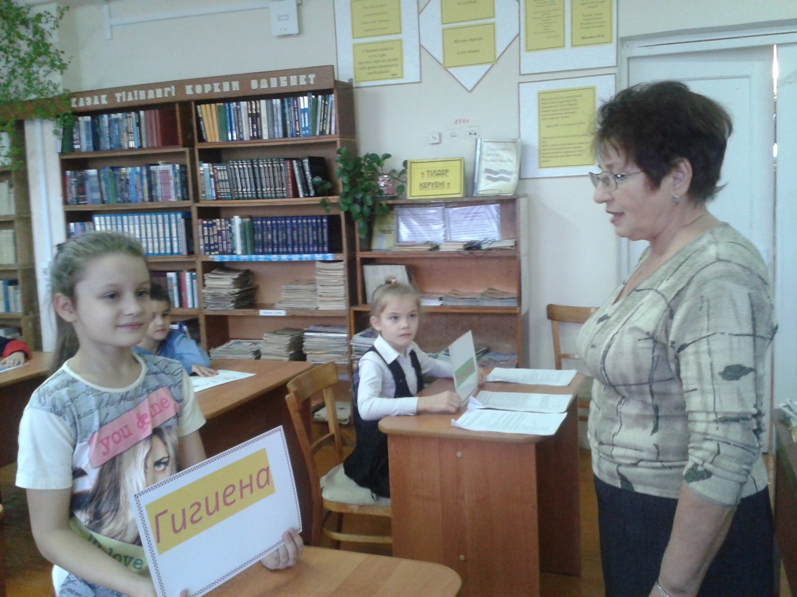

Гигиена.
Ученик. Тротуар ему не нужен,
Расстегнувши воротник,
По канавам и по лужам
Он шагает напрямик.
Он портфель нести не хочет,
По земле его волочит.
Сполз ремень на левый бок
Из штанины вырван клок.
Мне, признаться, неприятно.
Что он делал? Где он был?
Как на лбу возникли пятна
Фиолетовых чернил?
Почему на брюках глина?
Почему фуражка блином
И расстегнут воротник?
Кто он – этот ученик?
Ученик . Ни для кого не секрет, что здоровье начинается с личной гигиены. К ней относится чистота тела и ежедневный уход за полостью рта. Немаловажное значение также имеет и выбор белья. Оно должно соответствовать климату, времени года и роду занятий. После возвращения из школы нужно сменить ученическую форму на домашнюю одежду. Она должна быть удобной и легкой. Все это способствует лучшему отдыху.
Движение.
Ученик . Со здоровьем дружен спорт.
Стадион, бассейны, корт,
Зал, каток. Везде вам рады.
За старание, награду
Будут кубки и рекорды,
Станут мышцы ваши твёрды.
Только помните, спортсмены
Каждый день свой непременно
Начинают с физзарядки.
Не играйте с дрёмой в прятки,
Быстро сбросьте одеяло,
Встали – сна как не бывало.
Ученик . Благодаря утренней физической зарядке, школьник не только укрепляет здоровье, но и приобретает такие качества, как ловкость, смелость, выносливость, настойчивость, целеустремленность. Замечено, что у школьников, систематически занимающихся гимнастикой, успеваемость намного выше. Движение – это путь к силе и красоте, это первый шаг к занятиям спортом.
Закаливание.
Ученик . Одним из важнейших слагаемых здоровья является закаливание. С его помощью можно избежать многих болезней и на долгие годы сохранить работоспособность, умение радоваться
жизни.
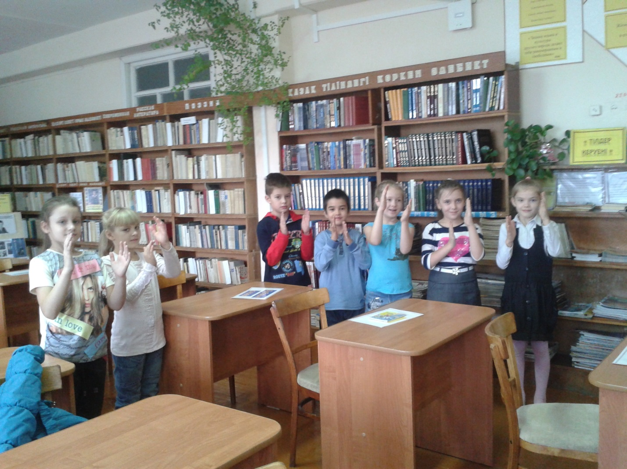

Сон.
Ученик . Хороший отдых обеспечивает нам также полноценный сон. Чтобы сон был глубоким, надо:
- вставать и ложиться спать всегда в одно и то же время,
- комнату перед сном обязательно надо проветривать, а лучше всего спать с открытой на ночь форточкой,
- полезна небольшая прогулка перед сном на свежем воздухе.
- Мешают засыпанию:
- яркий свет,
- шумные игры,
- громкие разговоры,
- длительные просмотры телепередач.
Соблюдение гигиены сна позволит зарядиться бодростью, улучшит настроение.
Режим дня.
Ученик Ведут часы секундам счёт,
Ведут минутам счёт.
Часы того не подведут,
Кто время бережёт.
Кто жить умеет по часам
И ценит каждый час,
Того не надо по утрам
Будить по десять раз.
Добрые слова.
Ученик
. Способствуют укреплению здоровья и добрые слова.
Ах, как нам добрые слова нужны!
Не раз мы в этом убедились сами.
А может не слова – дела важны?
Дела – делами, а слова – словами.
Они живут у каждого из нас,
На дне души до времени хранимы,
Чтоб их произнести в тот самый час,
Когда они необходимы.
Ведущий 2. Ребята! Мы с вами – часть природы. Часть этого огромного прекрасного мира с землей и небом, с цветами и деревьями, со зверями и птицами. Ну, а если считаем наш организм частью природы, то не должны допускать небрежного к нему отношения. Траты надо возмещать. Если вы поработали сверх меры или переели, возместите нанесенный организму ущерб прогулкой, слушанием хорошей музыки, приятной беседой, добрым поступком.
Ведущий 1. И еще. Надо гнать со своего лица сердитое выражение, чаще улыбаться. Психологи установили: улыбка не только признак хорошего настроения, но и способ его улучшить. Будьте же приветливы. Это поможет сохранить здоровье и вам, и тем, кто вас окружает.
Сегодня мы с вами поговорим о привычках.
Как вы думаете, что такое привычка?
Привычка — это такое действие, которое становится для нас тем, без чего мы не можем жить.
Полезные, хорошие привычки делают человека более свободным, так как о многих своих действиях он перестает задумываться, они словно совершаются сами собой.
Полезные привычки помогают сохранить здоровье и облегчить нашу жизнь.
Что это за привычки?
Правильно. Почаще мыть руки с мылом, умываться и закаливаться холодной водой по утрам, делать зарядку, соблюдать режим дня.
А еще? Какие очень нужные действия мы совершаем как бы автоматически?
Верно! Приходя с улицы, переобуваемся в домашнюю обувь, надеваем домашнюю одежду. А ту, что сняли, аккуратно вешаем в шкаф.
Как вы думаете, хорошо ли всюду разбрасывать книжки, игрушки?
Конечно плохо. А почему?
Да потому, что потом на поиски нужной вещи вы потратите много времени. А время нужно ценить! У каждой вещи должно быть свое место! Класть вещи на место — полезная привычка!
Кстати, привычка ценить время, и свое, и своих родных и друзей, — замечательная привычка. Недаром говорят: «Точность — вежливость королей». Значит, невежливо опаздывать на встречу с другом, на занятия в школу или в спортивную секцию.
О каких еще хороших привычках мы забыли? Кто нам напомнит? Да, вы правы! Соблюдение чистоты и порядка в доме, уборка комнаты пылесосом или влажной тряпкой, мытье посуды — это хорошие привычки.
Полезная привычка — соблюдение правил личной гигиены. Всегда быть чисто и опрятно одетым, аккуратно причесанным — замечательная привычка.
Ответь на вопросы
Расскажи о своих полезных привычках.
Есть ли у тебя вредные привычки? Какие?
Почему полезные привычки помогают здоровью?
Полезная ли привычка мыть руки с мылом? Убирать свою комнату? Следить за опрятностью?
Полезная или вредная привычка разбрасывать книги, вещи, одежду?
Как ты думаешь, грызть ногти — полезная или вредная привычка? Почему?
Отгадай, какие привычки полезные, а какие вредные
Разбросал я книги, вещи и искал их целый вечер. (Вредная.)
Мою грязную посуду, пол помыть я не забуду. (Полезная.)
Пылесосом убираю, пыли я не оставляю. (Полезная.)
Ногти очень грызть люблю, всех микробов я ловлю. (Вредная.)
Чисто с мылом я умоюсь, у меня опрятный вид. (Полезная.)
В каждой семье есть свои традиции. Если Вашими добрыми традициями станут совместные мероприятия, такие как: семейные завтраки – обеды – ужины (по обстоятельствам), совместные прогулки – лыжные или велосипедные, походы в кино и театры, семейные праздники, семейные чтения

